**第1章　三角函数(B)**

(时间：120分钟　满分：160分)

一、填空题(本大题共14小题，每小题5分，共70分)

1．已知cos *α*＝，*α*∈(370°，520°)，则*α*＝________.

2．若sin *x*·cos *x*<0，则角*x*的终边位于第________象限．

3．已知tan(－*α*－π)＝－5，则tan(＋*α*)的值为________．

4．如果cos *α*＝，且*α*是第四象限的角，那么cos(*α*＋)＝________.

5．函数*f*(*x*)＝cos(3*x*＋*φ*)的图象关于原点成中心对称，则*φ*＝________.

6．若＝2，则sin *θ*cos *θ*的值是________．

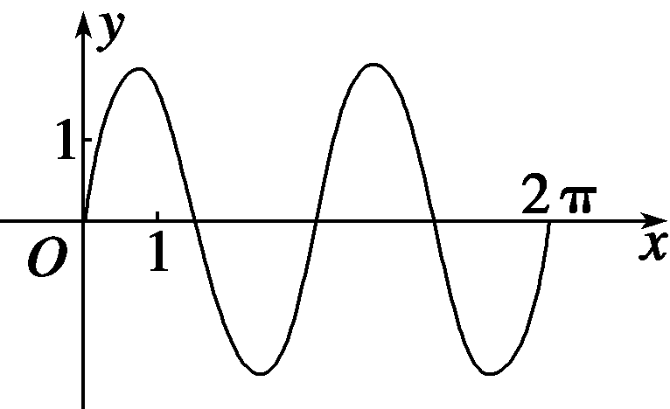

7．已知函数*y*＝2sin (*ωx*＋*φ*))(*ω*>0)在区间[0,2π]的图象如图，那么*ω*＝________.

8．设*θ*是第二象限角，则点*P*(sin *θ*，cos *θ*)落在第________象限．

9．将函数*y*＝sin(*x*－*θ*)的图象*F*向右平移个单位长度得到图象*F*′，若*F*′的一条对称轴是直线*x*＝，则*θ*的所有可能取值的集合是________．

10．在同一平面直角坐标系中，函数*y*＝cos(*x*∈[0,2π])的图象和直线*y*＝的交点个数是______．

11．设*a*＝sin ，*b*＝cos ，*c*＝tan ，则*a*，*b*，*c*按从小到大的顺序是________．

12.

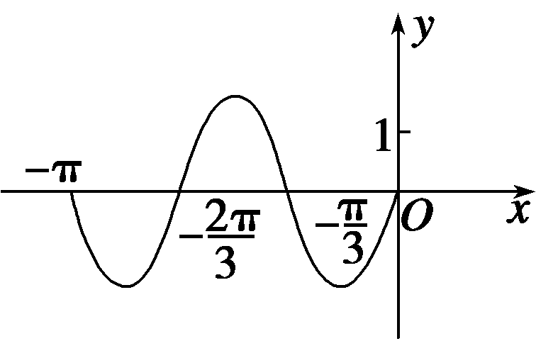

函数*y*＝*A*sin(*ωx*＋*φ*)(*A*、*ω*、*φ*为常数，*A*>0，*ω*>0)在闭区间[－π，0]上的图象如图所示，则*ω*＝________.

13．设定义在区间(0，)上的函数*y*＝6cos *x*的图象与*y*＝5tan *x*的图象交于点*P*，过点*P*作*x*轴的垂线，垂足为*P*1，直线*PP*1与函数*y*＝sin *x*的图象交于点*P*2，则线段*P*1*P*2的长为________．

14．给出下列命题：

(1)函数*y*＝sin |*x*|不是周期函数；

(2)函数*y*＝tan *x*在定义域内为增函数；

(3)函数*y*＝|cos 2*x*＋|的最小正周期为；

(4)函数*y*＝4sin(2*x*＋)，*x*∈**R**的一个对称中心为(－，0)．

其中正确命题的序号是________．

二、解答题(本大题共6小题，共90分)

15．(14分)已知*α*是第三象限角，*f*(*α*)＝.

(1)化简*f*(*α*)；

(2)若cos(*α*－π)＝，求*f*(*α*)的值．

16．(14分)已知＝，求下列各式的值．

(1)；

(2)1－4sin *θ*cos *θ*＋2cos2*θ*.

17．(14分)已知sin *α*＋cos *α*＝，

求：(1)sin *α*－cos *α*；(2)sin3*α*＋cos3*α*.

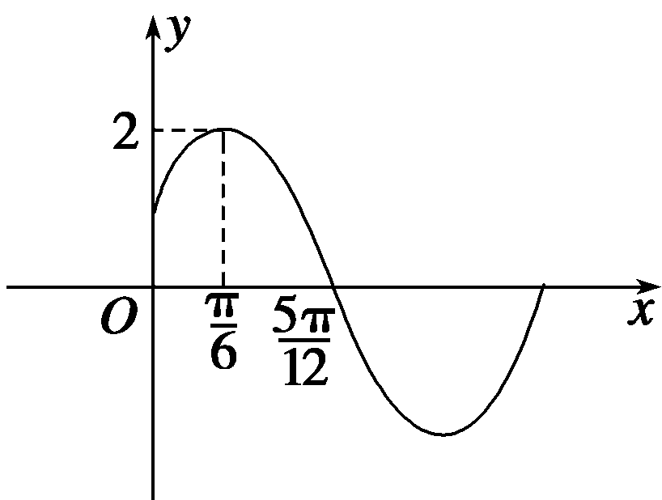

18．(16分)已知函数*f*(*x*)＝*A*sin(*ωx*＋*φ*)(*A*>0，*ω*>0，|*φ*|<)的部分图象如图所示．

(1)求函数*f*(*x*)的解析式；

(2)如何由函数*y*＝2sin *x*的图象通过适当的变换得到函数*f*(*x*)的图象，写出变换过程．

19．(16分)函数*y*＝*A*sin(*ωx*＋*φ*)(*A*>0，*ω*>0,0≤*φ*≤)在*x*∈(0,7π)内只取到一个最大值和一个最小值，且当*x*＝π时，*y*max＝3；当*x*＝6π，*y*min＝－3.

(1)求出此函数的解析式；

(2)求该函数的单调递增区间；

(3)是否存在实数*m*，满足不等式*A*sin(*ω*＋*φ*)>*A*sin(*ω*＋*φ*)？若存在，求出*m*的范围(或值)，若不存在，请说明理由．

20．(16分)已知某海滨浴场海浪的高度*y*(米)是时间*t*(0≤*t*≤24，单位：小时)的函数，记作：*y*＝*f*(*t*)，下表是某日各时的浪高数据：

|  |  |  |  |  |  |  |  |  |  |
| --- | --- | --- | --- | --- | --- | --- | --- | --- | --- |
| *t*(时) | 0 | 3 | 6 | 9 | 12 | 15 | 18 | 21 | 24 |
| *y*(米) | 1.5 | 1.0 | 0.5 | 1.0 | 1.5 | 1.0 | 0.5 | 0.99 | 1.5 |

经长期观测，*y*＝*f*(*t*)的曲线，可近似地看成是函数*y*＝*A*cos *ωt*＋*b*.

(1)根据以上数据，求函数*y*＝*A*cos *ωt*＋*b*的最小正周期*T*，振幅*A*及函数表达式；

(2)依据规定，当海浪高度高于1米时才对冲浪爱好者开放，请依据(1)的结论，判断一天内的上午8∶00时至晚上20∶00时之间，有多少时间可供冲浪者进行运动？

**第1章　三角函数(B)**

1．420°　2.二或四　3.5

4.

解析　∵*α*是第四象限的角且cos *α*＝.

∴sin*α*＝ －＝－，

∴cos(*α*＋)＝－sin *α*＝.

5．*k*π＋ (*k*∈**Z**)

解析　若函数*f*(*x*)＝cos(3*x*＋*φ*)的图象关于原点成中心对称，则*f*(0)＝cos *φ*＝0，∴φ＝*k*π＋，(*k*∈**Z**)．

6.

解析　∵＝＝2，

∴tan *θ*＝3.

∴sin *θ*cos *θ*＝＝＝.

7．2

解析　由图象知2*T*＝2π，*T*＝π，∴＝π，*ω*＝2.

8．四

解析　由已知*θ*是第二象限角，∴sin *θ*>0，

cos *θ*<0，则点*P*(sin *θ*，cos *θ*)落在第四象限．

9．{*θ*|*θ*＝*k*π－，*k*∈**Z**}

解析　将*y*＝sin(*x*－*θ*)向右平移个单位长度得到的解析式为*y*＝sin＝sin(*x*－－*θ*)．其对称轴是*x*＝，则－－*θ*＝*k*π＋(*k*∈**Z**)．

∴*θ*＝－*k*π－(*k*∈**Z**)．即*θ*＝*k*π－π，*k*∈**Z**.

10．2

解析　函数*y*＝cos＝sin ，*x*∈[0,2π]，图象如图所示，直线*y*＝与该图象有两个交点．

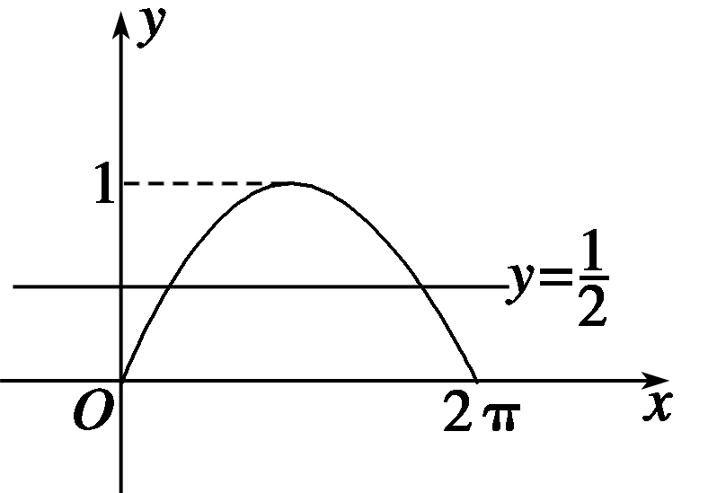

11．*b*<*a*<*c*

解析　∵*a*＝sin ＝sin(π－)＝sin .

－＝－>0.

∴<<.

又*α*∈时，sin *α*>cos *α*.

∴*a*＝sin >cos ＝*b*.

又*α*∈时，sin *α*<tan *α*.

∴*c*＝tan >sin ＝*a*.

∴*c*>*a*.∴*c*>*a*>*b*.

12．3

解析　由函数y＝Asin(ωx＋φ)的图象可知：

＝(－)－(－π)＝，∴*T*＝π.

∵*T*＝＝π，∴*ω*＝3.

13.

解析　由消去*y*得6cos *x*＝5tan *x*.

整理得6cos2 *x*＝5sin *x,*6sin2*x*＋5sin *x*－6＝0，(3sin *x*－2)(2sin *x*＋3)＝0，

所以sin *x*＝或sin *x*＝－(舍去)．

点*P*2的纵坐标*y*2＝，

所以*P*1*P*2＝.

14．(1)(4)

解析　本题考查三角函数的图象与性质．(1)由于函数*y*＝sin |*x*|是偶函数，作出*y*轴右侧的图象，再关于*y*轴对称即得左侧图象，观察图象可知没有周期性出现，即不是周期函数；(2)错，正切函数在定义域内不单调，整个图象具有周期性，因此不单调；(3)由周期函数的定义*f*(*x*＋)＝|－cos 2*x*＋|≠*f*(*x*)，∴不是函数的周期；(4)由于*f*(－)＝0，故根据对称中心的意义可知(－，0)是函数的一个对称中心，故只有(1)(4)是正确的．

15．解　(1)*f*(*α*)＝

＝

＝

＝－cos *α*.

(2)∵cos(*α*－)＝cos(－*α*)＝－sin *α*＝.

∴sin *α*＝－.

∵*α*是第三象限角，∴cos *α*＝－.

∴*f*(*α*)＝－cos *α*＝.

16．解　由已知＝，

∴＝.

解得：tan *θ*＝2.

(1)原式＝＝＝1.

(2)原式＝sin2*θ*－4sin *θ*cos *θ*＋3cos2*θ*

＝

＝＝－.

17．解　(1)由sin *α*＋cos *α*＝，得2sin *α*cos *α*＝－，

∴(sin *α*－cos *α*)2＝1－2sin *α*cos *α*＝1＋＝，

∴sin *α*－cos *α*＝±.

(2)sin3*α*＋cos3*α*＝(sin *α*＋cos *α*)(sin2*α*－sin *α*cos *α*＋cos2*α*)＝(sin *α*＋cos *α*)(1－sin *α*cos *α*)，

由(1)知sin *α*cos *α*＝－且sin *α*＋cos *α*＝，

∴sin3*α*＋cos3*α*＝×＝.

18．解　(1)由图象知*A*＝2.

*f*(*x*)的最小正周期*T*＝4×(－)＝π，故*ω*＝＝2.

将点(，2)代入*f*(*x*)的解析式得

sin(＋*φ*)＝1，又|*φ*|<，∴*φ*＝，

故函数*f*(*x*)的解析式为*f*(*x*)＝2sin(2*x*＋)．

(2)变换过程如下：

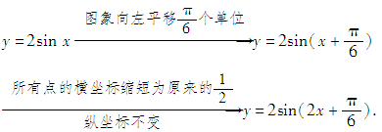

19．解　(1)由题意得*A*＝3，*T*＝5π⇒*T*＝10π，

∴*ω*＝＝.∴*y*＝3sin(*x*＋*φ*)，由于点(π，3)在此函数图象上，则有3sin(＋*φ*)＝3，

∵0≤*φ*≤，∴*φ*＝－＝.

∴*y*＝3sin(*x*＋)．

(2)当2*k*π－≤*x*＋≤2*k*π＋时，即10*k*π－4π≤*x*≤10*k*π＋π时，原函数单调递增．

∴原函数的单调递增区间为[10*k*π－4π，10*k*π＋π](*k*∈**Z**)．

(3)*m*满足

解得－1≤*m*≤2.

∵－*m*2＋2*m*＋3＝－(*m*－1)2＋4≤4，

∴0≤≤2，

同理0≤≤2.

由(2)知函数在[－4π，π]上递增，若有：

*A*sin(*ω*＋*φ*)>*A*sin(*ω*＋*φ*)，只需要：

>，即*m*>成立即可，所以存在*m*∈(，2]，使*A*sin(*ω*＋*φ*)>*A*sin(*ω*＋*φ*)成立．

20．解　(1)由表中数据知周期*T*＝12，

∴*ω*＝＝＝，

由*t*＝0，*y*＝1.5，得*A*＋*b*＝1.5.

由*t*＝3，*y*＝1.0，得*b*＝1.0.

∴*A*＝0.5，*b*＝1，

∴*y*＝cos *t*＋1.

(2)由题知，当*y*>1时才可对冲浪者开放，

∴cos *t*＋1>1，

∴cos *t*>0，∴2*k*π－<*t*<2*k*π＋，

即12*k*－3<*t*<12*k*＋3.①

∵0≤*t*≤24，故可令①中*k*分别为0,1,2，

即0≤*t*<3或9<*t*<15或21<*t*≤24，

∴在规定时间上午8∶00至晚上20∶00之间，有6个小时时间可供冲浪者运动，即上午9∶00至下午3∶00.